Instrucciones de adquisición para el equipo recomendado

Esta es una lista de algunos de los equipos recomendados necesarios para la implementación de las encuestas MICS. A continuación, se describen los principales artículos, entre ellos los que deben ser adquiridos a través de la Divisiónde Suministros de UNICEF (Por la oficina de país de UNICEF) que requieren que los pedidos se realicen con meses de anticipación.

Por favor vea la “Plantilla MICS de listado y duración del trabajo de campo, personal y estimaciones de suministros” para una estimación del número de unidades necesarias.

Antes de proceder con cualquier compra, por favor, solicite amablemente la confirmación del coordinador regional de MICS..

Tableros de medición
- Sistema de medición de longitud y altura portátil para bebé/niño/a, hecho de madera. Catálogo de suministros de UNICEF número de material S0114530 Artículo en existencia. Los tableros están embalados de dos en dos en una caja de cartón para ahorrar gastos de envío. Precio de 2 unidades (una caja): 181.21 USD (precio indicativo en la División de Suministros de UNICEF, catálogo junio 2021).

Otros tableros y dispositivos de medición están disponibles en el catálogo de suministros. Tenga en cuenta que el Programa MICS espera cambiar su recomendación a un tablero digital tan pronto como esté disponible. Comuníquese con los coordinadores regionales de MICS para obtener orientación sobre las opciones y la información más reciente.

Los pedidos deben hacerse con un mínimo de 6 semanas antes de la fecha de envío requerida. El tiempo de envío variará dependiendo del modo de envío. Trate de planificar lo antes posible y solicite al menos 3 meses antes del inicio programado del trabajo de campo/capacitación del pre-test..

Básculas
- Báscula, madre/ hijo/a, 150 kg –. Catálogo de suministros de UNICEF número de material S0141025). Artículo en existencia. Precio de cada unidad: 119.47 USD (precio indicativo en la División de Suministros de UNICEF, catálogo junio 2021). Las básculas requieren de 6 baterías alcalinas AA (suministradas con la báscula), con las cuales se pueden realizar un mínimo de 5000 mediciones por conjunto de baterías.

Hay otras básculas disponibles en el catálogo de suministros, así como opciones para versiones con carga solar y otros complementos. Tenga en cuenta que el Programa MICS espera cambiar su recomendación a una escala con funcionalidad adicional cuando esté disponible. Comuníquese con los coordinadores regionales de MICS para conocer las opciones y la información más reciente.

- Los pedidos deben hacerse con un mínimo de 6 semanas antes de la fecha de envío requerida. El tiempo de envío variará dependiendo del modo de envío. Trate de planificar lo antes posible y solicite al menos 3 meses antes del inicio programado del trabajo de campo/capacitación del pre-test.

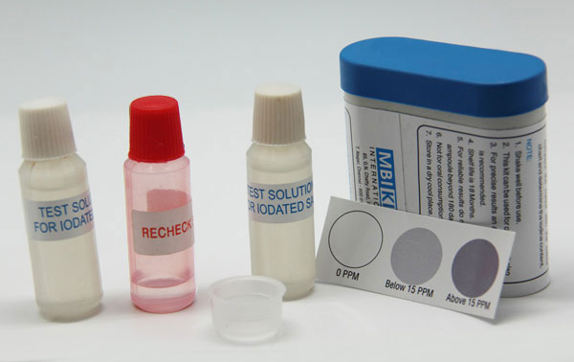
Kits de pruebas de sal
- Desde mediados de 2019, la División de Suministros de UNICEF ha puesto a disposición kits de análisis de sal mejorados que solo determinan la presencia / ausencia de yodo, a diferencia de la versión anterior que se utilizó para determinar tres niveles de contenido de yodo. La versión anterior se eliminó gradualmente a finales de 2019. Consulte el Boletín técnico núm. 26 (julio 2019) para más detalles.

- Kits de prueba de sal que detectan la presencia de yodato de potasio (KIO₃) en la sal: solicite el material del catálogo de suministros de UNICEF número S0003195. El precio es de USD 0.45 por kit (precio indicativo en la División de Suministros de UNICEF, catálogo junio 2021).

Consulte los "Lineamientos para la personalización de los cuestionarios MICS6" para obtener detalles sobre qué kit solicitar y comuníquese con el coordinador regional de MICS para obtener orientación adicional.

- Cada kit se puede utilizar para al menos 50 pruebas. Calcule su necesidad total basándose en esta estimación de 50, aunque también deberá añadirkits adicionales por entrevistadora y para el uso de capacitación de trabajo de campo, prueba piloto, pérdida o daño.
- Por lo general, producir los kits toma al menos 4 semanas una vez se ha completado el pedido y ha llegado al productor (para pedidos por debajo de las 50,000 unidades). Por favor, trate de planificar lo antes posible y realice el pedido por lo menos 2 meses antes del inicio programado de la capacitación del trabajo de campo/ pre-test.

Equipos y suministros para pruebas de calidad del agua
- Las pruebas de agua para E. coli requieren de artículos que pueden obtenerse localmente y artículos que se deben solicitarse a través de la División de Suministros de UNICEF en Copenhague. Utilice la hoja de “Suministros para la Calidad del Agua” en la Plantilla de Estimaciones de Suministros de MICS para calcular el número de cada artículo que se necesitará.
- La imagen y la tabla a continuación hacen referencia al hardware y los consumibles necesarios para las pruebas de calidad del agua. El costo del hardware del kit es de aproximadamente 1,500 USD por equipo y además de esto, cada prueba cuesta alrededor de 2.50 USD. Estos cálculos variarán según el diseño de la muestra y la implementación de la encuesta.
- Intente planificar lo antes posible y solicite los suministros necesarios a la División de Suministros de UNICEF al menos 3 meses antes del inicio programado de la capacitación pre-test. Los artículos para adquisición local deben comprarse al menos un mes antes de la capacitación del pre-test.
- Para obtener asesoramiento técnico sobre pruebas de calidad del agua y asistencia para hacer pedidos de equipos de prueba de agua, envíe un correo electrónico al equipo MICS (mics@unicef.org) y copie al equipo JMP de la OMS/UNICEF (info@washdata.org).
- .
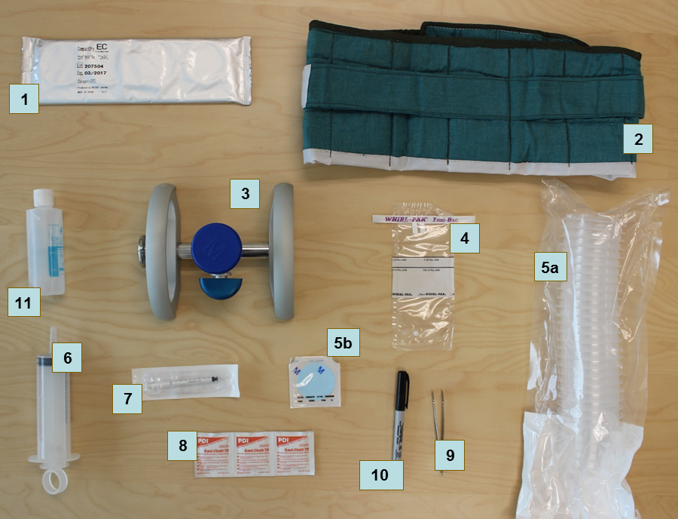

# | Artículo | Número de material
División de Suministros de UNICEF
1 | Placas Nissui compact dry EC | S0000579
2 | Cinturón de incubación^{A} | S0000593
3 | Colector | S5006120
4 | Bolsas de recolección de muestras WhirlPak | S0000543
5 | Filtro y embudo | S5006119
6 | Reusable syringe, 100 mL | S0000545
7 | Jeringas estériles desechables, 1 mL | S0000541
8 | Toallitas de alcohol | S0000540
9 | Fórceps de metal | S0000513
- | Tableta de cloro, 8.5 mg | S1588350
Compras locales
10 | Marcador permanente | *
11 | Desinfectante de manos | *
- | Bolsa de almacenamiento para consumibles ^{B} | *
- | Bolsa de prueba para medidor^{B} | *
- | Bolsas de basura | *
- | Bolsas Ziploc | *
- | Toallas de papel de cocina
- | Agua embotellada^{C}
- | Instrucciones laminadas para Medidor
- | Folleto informativo sobre la calidad del agua (opcional)
- | Bandeja para pruebas de calidad del agua (opcional)
^{A} Se puede usar una incubadora eléctrica portátil opcional (S0000597) en países donde la electricidad es confiable durante las noches, ya que los equipos pueden usar los enchufes de 12 V del vehículo durante el día. Todavía se necesitan cinturones de incubación como respaldo en los países que planean usar incubadoras eléctricas.
^{B} Para almacenar y transportar los suministros de análisis de agua, cada equipo necesita una bolsa de análisis de calidad del agua para transportar el equipo y una pequeña cantidad de consumibles y una bolsa más grande para almacenar materiales en el vehículo. Estos pueden adquirirse localmente o con la División de Suministros de UNICEF (p. ej., S5001100, S5001000).
^{C} Se necesitan botellas de agua para la “prueba en blanco” (100 a 250 ml) para garantizar que la prueba se realice correctamente durante todo el trabajo de campo. Estas deben identificarse como agua de alta calidad y saber que están libres de contaminación por E. coli. Esto puede requerir agua destilada.
* Estos artículos se pueden pedir a la División de Suministros de UNICEF, pero es probable que la adquisición local sea menos costosa y con más opciones.

Unidades GPS
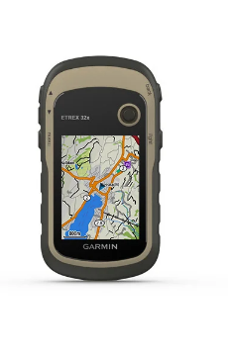
El Memorando de Entendimiento estándar especifica que los datos MICS deben geocodificarse, con un punto central mínimo disponible.

El Programa MICS recomienda que los datos de GPS se recopilen (o validen si ya existen) en la operación de mapeo y listado de hogares. La recopilación de datos GPS se realiza utilizando unidades GPS independientes, con funcionalidad y precisión específicas. La validación de los datos GPS existentes puede ser posible sin unidades independientes. Consulte con el Equipo Global MICS en la sede de UNICEF, en mics@unicef.org para obtener asesoramiento inmediato.

Las unidades GPS y los accesorios pueden estar disponibles a través del Programa de pedidos directos de UNICEF o el Catálogo de suministros de UNICEF, de lo contrario a través de compras locales.

El manual y otras herramientas se producen con base en una unidad recomendada: Garmin eTrex 32x. Hay muchas otras unidades apropiadas disponibles en el mercado. El altímetro y la capacidad de mapeo son características altamente recomendadas.

Dependiendo de las necesidades de la encuesta, ciertas partes adicionales pueden ser útiles: kit de batería NiMH recargable, soporte para tablero, cable de alimentación del vehículo, antena externa, etc.

Tabletas para toma de datos
Configuración mínima: Microsoft Windows 7 o superior.

Configuración sugerida: Microsoft Windows 10, tarjeta SD, Bluetooth y puerto USB con los siguientes accesorios: Cargador individual, cargador de vehículo (1 por equipo), estuche protector, protector de pantalla y stylus de repuesto.

Los sistemas operativos Windows RT, Android o iOS no son compatibles.

Tenga en cuenta que se requieren computadoras de escritorio o portátiles para procesar y analizar datos. Las tabletas utilizadas para la recopilación de datos no se pueden utilizar para tales fines.

Cuando planee comprar tabletas nuevas o decida reutilizarlas de una encuesta anterior, comuníquese con el equipo global de MICS en la sede de UNICEF en mics@unicef.org para obtener asesoramiento. Tenga en cuenta que un pedido grande de tabletas específicas puede ser difícil de cumplir localmente. Planifique y ordene con mucha anticipación.

CSPro software
- Se le proporcionará a las agencias implementadoras de MICS durante el Taller de Procesamiento de Datos de MICS o antes si se solicita.
- Está también disponible para su descarga gratuita en el sitio web de la Oficina del Censo de EE.UU. (se requiere registro). Enlace: CSPro.
- Tenga en cuenta que, debido a cambios potencialmente significativos entre actualizaciones del software relativamente frecuentes, es importante que sólo se utilice la versión 6.3, a menos que UNICEF RO/ HQ comunique algún cambio.

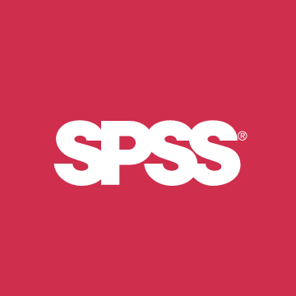
Software estadístico SPSS
- UNICEF HQ proporcionará una licencia de SPSS Statistics 24 a las agencias responsables de la implementación de MICS.
- Módulos: Statistics Base, muestras complejas, tablas personalizadas.
- Enlace: SPSS Statistics.

DDI Metadata Editor (Nesstar Publisher)
- Es el software de archivo recomendado por la Red Internacional de Encuestas de Hogares y por UNICEF.
- Se le proporcionará a las agencias implementadoras de MICS durante el Taller de Procesamiento de Datos de MICS.
- Está disponible también para su descarga gratuita desde el sitio web de la Red Internacional de Encuestas de Hogares (se requiere registro). Enlace: DDI Metadata Editor.

